**Содержание**

Ход работы 2

V0.0.017 2

V0.0.018 3

V0.0.019 3

V0.0.020 4

V0.0.021 5

V0.0.022 6

V0.0.023 7

V0.0.024 8

V0.0.025 8

V0.0.026 9

V0.0.027 11

V0.0.028 12

Ход работы

V0.0.017

Добавлено:

* Портал на следующий уровень
* Возврат предметов в пул
* Разделение всех объектов по физическим уровням

Изменено:

* Враги по умолчанию имеют стандартный материал без шейдера.

На локации теперь есть портал. Управляет им скрипт Portal. При входе в него вызывается метод класса GameManager, который выгружает текущий уровень, а затем загружает следующий. Перед удалением старой сцены создается новая временная сцена. На неё переносятся объекты, которые должны перенестись на следующую сцену. После загрузки новой сцены объекты переносятся на неё. Если игрок покинул сцену не собрав предмет, то предмет возвращается в пул.

Вокруг портала находится безопасная зона. Когда игрок в ней он не может стрелять, а враги не атакуют его.

Все объекты были разделены по физическим уровням. В настройках проектов можно настроить какие уровни будут взаимодействовать друг с другом, а какие нет. Это позволяет сэкономить время на просчете физики в игре. Уровни с UI по Default созданы Unity и не могут быть изменены.

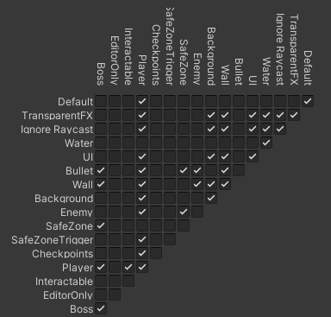

Рисунок 17. Физические уровни и их взаимодействия.

Так как на сцене все враги имели материал, работающий с шейдером для баффов, который содержал свечение, то на сцене всегда просчитывалась пост-обработка, что влияло на производительность. Было решено установить по умолчанию всем врагам стандартный материал, а когда на врага накладывается эффект, его материал меняется.

V0.0.018

Добавлено:

* Локация с боссом.

Изменено:

* Теперь после телепортации игрок всегда появляется на месте портала второй локации.
* Безопасная зона теперь отмечена цветом.

Все боссы будут иметь собственные скрипты т.к. их атаки и передвижения будут уникальными. Скрипты боссов будут наследоваться от нового скрипта Boss, который в свою очередь наследуется от Enemy. В классе Boss описываются методы, касающиеся общей логики боссов, например, спавн платформы с предметом после своей смерти. Скрипт каждого босса наследуется от класса Boss и описывает его поведение.

В скрипте Portal в методе Awake прописан код, перемещающий игрока на позицию портала. Таким образом при загрузке новой сцены игрок сразу переместится к порталу. Также к объекту портала добавлена область, не позволяющая противникам входить в неё.

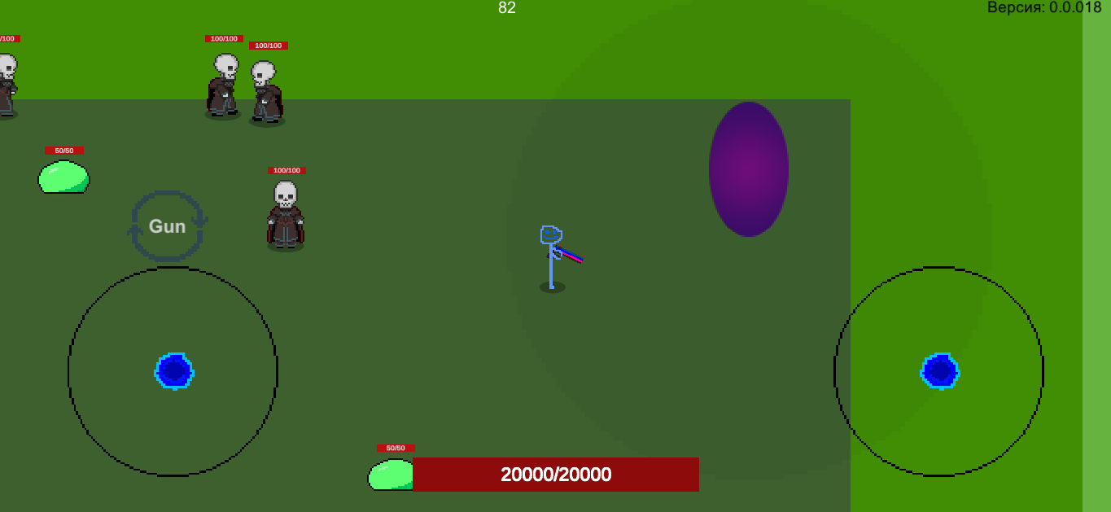

Рисунок 18. Портал и область вокруг него.

V0.0.019

Добавлено:

* Босс теперь атакует, перемещается, получает урон. Также боссу добавлена отдельная полоса здоровья.

Изменено:

* Скрипт джойстика.
* Игрок и скрипты, определяющие состояние игры, вынесены в отдельную сцену.
* Управление анимациями игрока перенесены в скрипт PlayerController.

В классе EnemyAttack добавлены методы для запуска отдельных снарядов. Этими методами пользуются скрипты боссов для создания своих уникальных атак. Первый босс стреляет снарядами в шестнадцати направлениях. Для перемещения пока используется тот же скрипт, что и у других врагов – рандомные перемещения. Боссу добавлена полоса здоровья, похожая на полосу игрока.

Для того, чтобы не переносить необходимые объекты с одной сцены на другую, для них была выделена отдельная сцена, которая никогда не меняется.

Так как перемещение стандартных джойстиков Unity доставляло такие проблемы, как высокая нагрузка на систему и различные залипания, было решено отказаться от них. Был написан собственный скрипт, работающий напрямую с касаниями. Теперь для каждого джойстика запоминается номер первого касания, произведенного на него, после чего отслеживается его смещение. После этого вызывается метод Move класса PlayerController, куда передается направление смещения. Для удобства управление анимациями персонажа было перенесено в класс PlayerController.

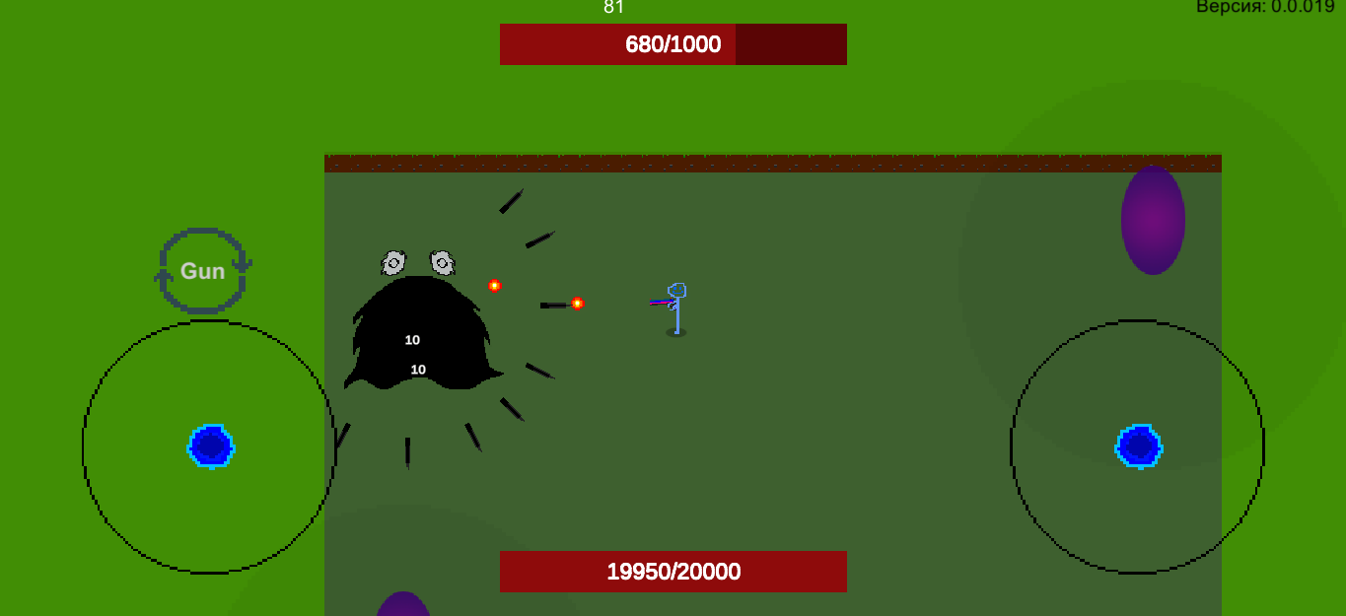

Рисунок 19. Локация с боссом.

V0.0.020

Добавлено:

* Новые предметы: яблоко, сапоги.

Изменено:

* Теперь все персонажи наследуются от одного интерфейса.
* Система изменения типа урона.
* Все спрайты собраны в один атлас.
* Временно отключены эффекты свечения.

Для добавления новых предметов были нарисованы спрайты и написаны скрипты. Яблоко дает игроку постоянную регенерацию здоровья, а сапоги увеличивают скорость бега. Для того, чтобы предметы на регенерацию не были слишком сильными, было решено восполнять здоровье игроку после каждой локации. Таким образом игрок и умирать будет за одну локацию.

Для удобства был создан интерфейс ICharacter, который описывает свойства CharacterStats, Rigidbody2D, TakeDamage, SpriteRenderer, Animator, Buff_Debuff_System. Ранее для врагов обращение к этим полям осуществлялось через класс Enemy, а для игрока через класс Player. После наследования от класса ICharacter можно будет объединить эти обращения.

В текущий момент все предметы напрямую меняют тип урона в классе WeaponManager, из-за чего невозможно точно определить текущее состояние. Для этого в классе Player добавлено несколько методов для добавления новых эффектов к оружию. Теперь любые изменения типа урона происходят через класс Player, где и контролируется весь процесс.

После добавления шейдеров и свечения нагрузка на систему значительно возросла. Начаты работы по оптимизации игры. Было замечено, что количество вызовов отрисовки очень большое (более 200). Это означает, что все текстуры отрисовываются по очереди, а не за один раз. Это происходит из-за того, что все они имеют разные текстуры, которые хранятся в разных файлах. Для устранения этой проблемы необходимо объединить текстуры, часто используемые вместе, в один атлас. После этого все текстуры будут храниться в одном месте и отрисовываться за один вызов отрисовки.

Также на время оптимизации было решено отключить эффект свечения.

V0.0.021

Добавлено:

* Загрузка между уровнями.
* Для каждого уровня свой управляющий скрипт.
* Порталы закрываются и открываются.
* Стартовый город.

Ранее при загрузке нового уровня сначала удалялся старый и игрок видел своего персонажа на фоне монотонного заднего вида камеры, а затем загружался новый. Чтобы такого не было был добавлен экран загрузки. Теперь при смене уровня сначала появляется экран загрузки, затем удаляется старая сцена, загружается новый и экран загрузки пропадает.

Была окончательно продумана игровая логика. Теперь при запуске игры игрок появляется в стартовом городе, где находится портал на первую локацию. Далее начинает работать скрипт загруженного уровня. Он определяет, когда закрыть портал и какие условия должен выполнить игрок, чтобы вновь его открыть. Был написан первый такой скрипт. Когда игрок попадает на первую локацию он появляется рядом с неактивным порталом в безопасной зоне и выбирает время для нападения на врагов. После выхода из безопасной зоны портал закроется, а после уничтожения всех врагов на локации появится предмет и портал вновь откроется. Спустя несколько таких локаций, появится комната с боссом, после победы над которым вновь откроется портал в город. Там в будущем игрок сможет приобрести какие-либо усиления.

V0.0.022

Добавлено:

* Новые предметы: Инь-Янь, Топор.
* Добавлены различные частицы.
* Начата работа над сохранением игры.
* Новые элементы окружения.
* Первые ловушки – шипы.

Исправлены некоторые баги.

Нарисованы спрайты новых предметов, элементов окружения и шипов. Инь-янь создает взрыв, если рядом с целью есть другие враги, а топор летает вокруг персонажа и наносит урон касанием. Изменен предмет “Ледяной браслет”. Теперь он не выпускает вокруг снаряды, а замораживает всех врагов вокруг. Также эффект заморозки теперь не замедляет врагов, а полностью останавливает.

Начата работа с частицами. Добавлены частицы при срабатывании эффекта ледяного браслета, также добавлены частицы для портала. Добавлена первая ловушка – шипы. С определенной периодичностью они наносят урон в клетке, в которой стоят.

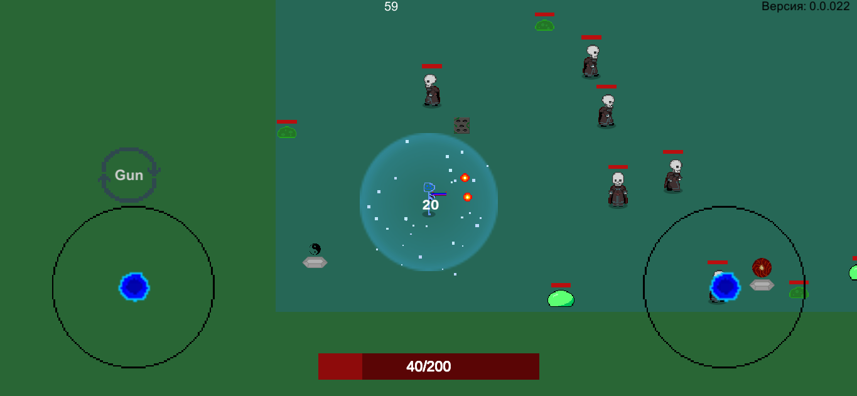

Рисунок 20. Эффект Ледяного браслета.

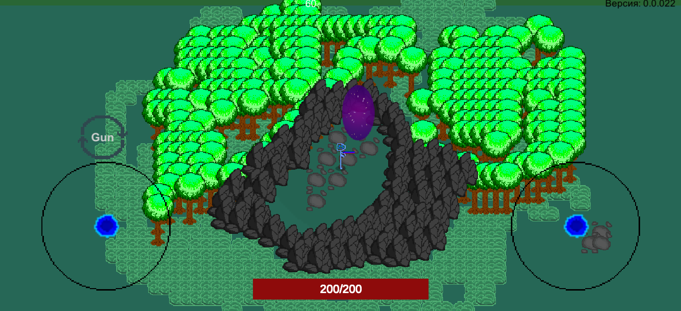

Рисунок 21. Стартовый город.

Начата работа над сохранениями в игре. Данный будут сохранятся в файлы с помощью бинарной сериализации. В таком случае они будут достаточно защищены от изменения извне. Для этого был создан статический обобщенный класс SaveSystem, принимающий два типа. Первый (T1) должен наследоваться от класса MonoBehaviour (скрипт, значения которого необходимо сохранить), второй (T2) должен реализовывать созданный интерфейс IPersistentData, описывающий метод Initialize. Метод Initialize принимает на вход объект типа T1 и копирует из него необходимые данные. В методе Save класса SaveSystem сериализуется объект типа T2 после инициализации. В методе Load файл с данными десериализуется и метод возвращает объект типа T2.

Для тестирования было добавлено сохранение последней локации. При выходе из приложения или при потере фокуса (если приложение свернули), вызывается метод Save и сохраняет последнюю локацию. При выходе из начального меню загружается сохранение (если оно есть). Если оно есть, то загружается последняя локация, если нет, то загружается локация стартового города.

V0.0.023

Добавлено:

* Полноценные сохранения.

Изменено:

* Способ перемещения персонажей.

Сохранения добавлены для пула предметов и для характеристик персонажа. Теперь все сохранения происходят автоматически в начале уровня, после его завершения и после подбора предметов. Каждый скрипт сам загружает свои сохранения в методе Awake или Start. При рестарте игры (в том числе и после смерти) все сохранения удаляются. Чтобы не сохранять эффекты предметов был изменен метод, срабатывающий при подборе предмета. Теперь он принимает на вход информацию о том, был ли этот предмет получен во время игры, или выдан автоматически при загрузке. В зависимости от этого предметы по-разному применяют свои эффекты. Например, эффект предмета, увеличивающего скорость, будет срабатывать только при подборе, т.к. его эффект сохранится в характеристиках персонажа и останется после перезагрузки, а эффект предмета, срабатывающий при нанесении урона по игроку, вновь подпишется на необходимые события после загрузки.

Для расчета скорости перемещения персонажей теперь учитывается время последнего кадра. Это необходимо для того, чтобы при изменении фпс скорость перемещения персонажей не менялась.

V0.0.024

Добавлено:

* Эффект появления босса.
* Новая атака – рывок (слизни теперь атакуют)

В этой версии было относительно мало изменений. Был написан новый шейдер для врагов. Теперь боссы находятся “в тумане”, пока игрок не выйдет из безопасной зоны.

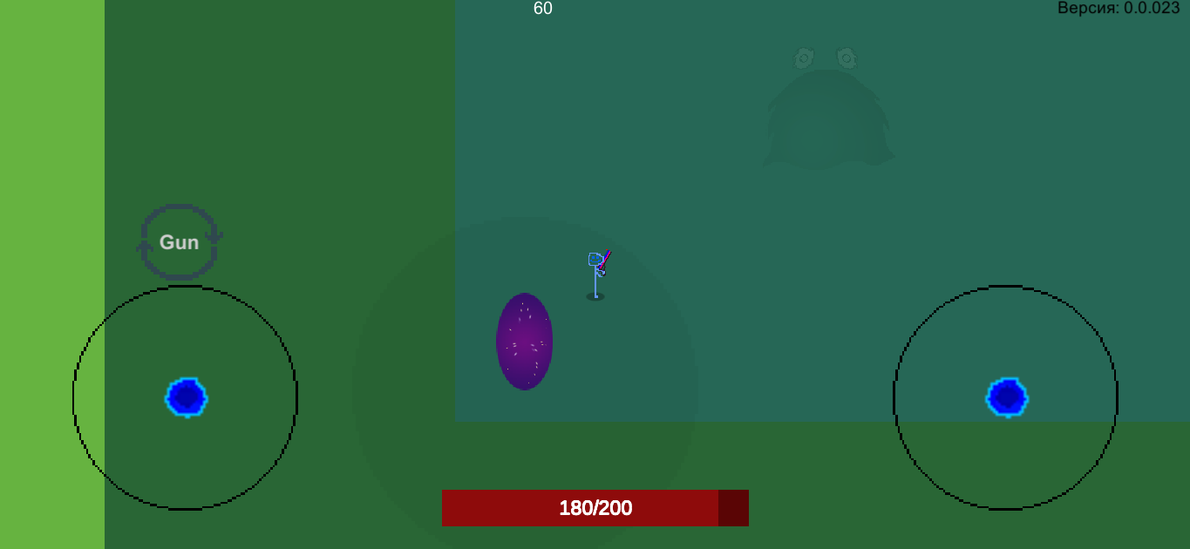

Рисунок 22. Эффект босса.

Была добавлена новая атака – рывок. Теперь при приближении к слизням они совершат рывок в направлении игрока и нанесут ему урон касанием. Также добавлен новый тип перемещения – преследование, который использует первый босс.

V0.0.025

Добавлено:

* Теперь рывки совершают маленькие слизни, а большие разделяются на маленьких при смерти.
* Новый босс.
* Новый предмет – звезды.
* Частицы разрушения пуль.
* Частицы для платформы с предметом.

В этом обновлении было решено использовать для каждого врага уникальный скрипт, наследуемый от Enemy. В нем можно добавлять различную логику врагам. Например, для крупных слизней была добавлена логика при смерти – спавн нескольких маленьких слизней.

Создан эффект частиц – разрушение. Скрипт, управляющий эффектом, содержит метод, который получает спрайт объекта и устанавливает его в качестве опорного для системы частиц. Таким образом частицы приобретают нужный цвет. Разлетаясь в разные стороны, они создают эффект разрушения объекта. Для платформы также была создана система частиц. Частицы медленно поднимаются вверх, немного перекрывая предмет на платформе.

Добавлен новый предмет – звездочки. Они вылетают в направлении выстрела игрока на небольшое расстояние и обладают сквозным эффектом.

Добавлен новый босс. При атаке он создает вокруг игрока область, которая заморозит игрока, если он не покинет её, после чего совершает резкий рывок в направлении игрока и стреляет в него одиночным снарядом. Других перемещений у босса нет. Спрайт для босса пока не нарисован.

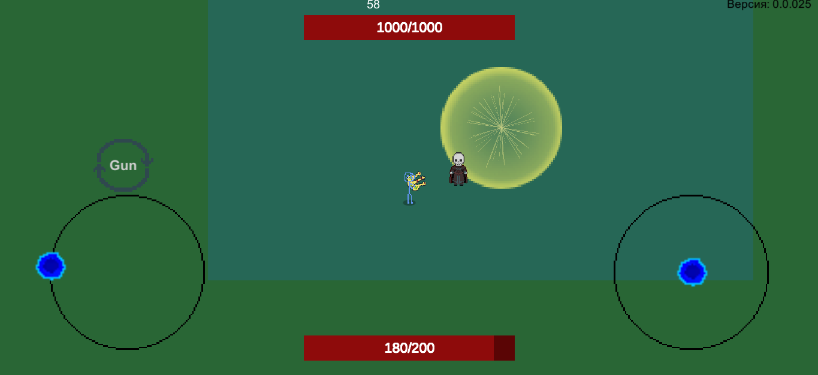

Рисунок 23. Атака второго босса.

V0.0.026

Добавлено:

* 8 новых предметов
* 2 новых монстра
* Для удобства отладки в городе теперь есть все предметы и манекены

Изменено:

* Ранее при расчете скорости не учитывалось трение (оно только обрабатывалось компонентом Rigidbody2D). Теперь учитывается.

Все предметы были выставлены в стартовом городе для удобства отладки. Также для проверки работы предметов и их сочетаний были выставлены манекены и шипы (чтобы персонаж мог получать урон на этой локации).

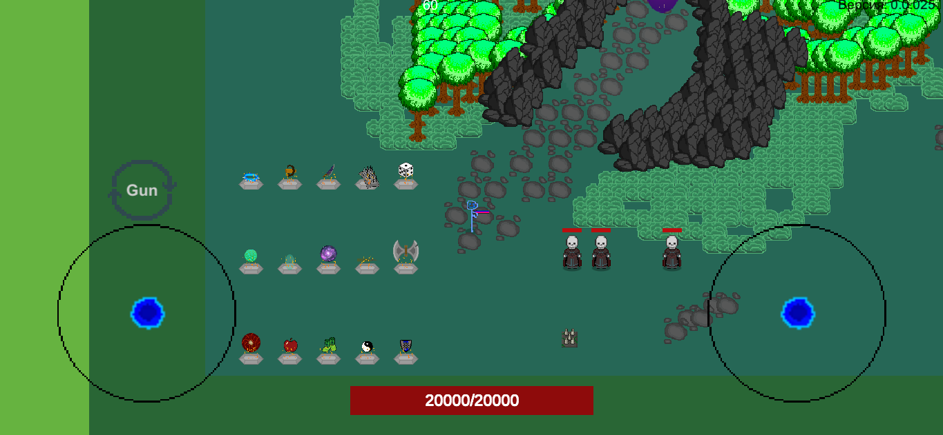

Рисунок 24. Стартовый город.

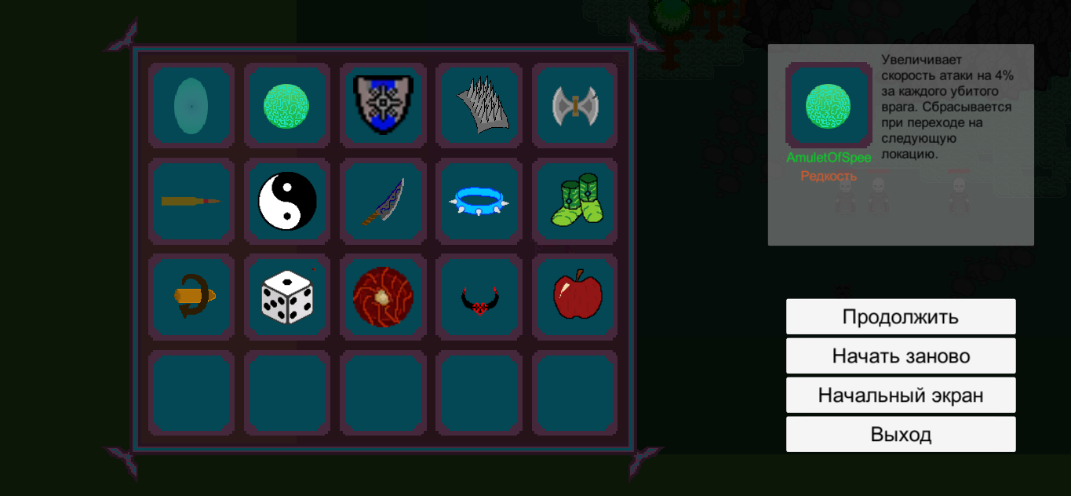

Рисунок 25. Меню предметов.

Добавлены новые предметы:

* Древний нож. Увеличивает базовый урон на 10.
* Амулет скорости атаки. Увеличивает скорость атаки за каждого убитого врага на 4%.
* Три щита. Один возвращает получаемый урон. Другой появляется на 0.2 секунды после того, как игрок начал атаковать. Этот щит поглощает любой урон и дает невосприимчивость к любым негативным эффектам. Таким образом можно избегать сильных атак. Третий щит находится на небольшом расстоянии от игрока в направлении выстрела. Когда в него попадает вражеский снаряд, игрок получает лишь половину урона, а щит отражает этот снаряд в направлении выстрела (все эффекты на нем сохраняются).
* Кубик. Увеличивает шанс критического урона.
* Вампирские когти. Восстанавливают немного здоровья от нанесенного игроком урона.
* “Ускоритель перезарядки”. Увеличивает скорострельность игрока.

Также были добавлены новые враги:

* Грустный призрак. Невидим, пока не приблизится к игроку, проходит сквозь объекты, преследует игрока, имеет очень мало здоровья.
* Токсичная голова. Ставит мины, которые при взрыве выпускают в 8 направлений пули. Если игрок наступает на мину до её взрыва, то он получает удвоенный урон.

Для расчета скорости персонажей теперь учитывается трение. Если его не учитывать, то персонажи с одним значением скорости, но разным значением трения перемещаются с разной итоговой скоростью. Т.к. итоговая скорость должна зависеть только от значения скорости, необходимо учитывать и трение. Значение трения нужно для того, чтобы задать силу скольжения персонажей.

V0.0.027

Добавлено:

* 8 новых предметов.
* Новый враг.
* Конец игры.

Изменено:

* Текстура пола.

Добавлены новые предметы:

* Дробовик. Уменьшает перезарядку, увеличивает количество выстрелов
* Маленький огонек. Наносит урон всем врагам в комнате при входе в неё.
* Пуффи. Питомец. Летает вокруг игрока (если игрок стреляет, то летит в направлении выстрела, если не стреляет, то возвращается к нему). Если рядом с Пуффи оказывается враг, начинает атаковать его рывками.
* Ядовитое зелье. Создает вокруг игрока область, отравляющую игроков.
* Перегрузка. Когда здоровье игрока опускается ниже 40%, он не на долго получает неуязвимость, увеличивает скорость бега и свою массу. Эффект может сработать снова, если игрок поднял свое здоровье выше 50%.
* Амулет урона. Навсегда увеличивает урон на 1, за каждых трех убитых врагов.
* Амулет здоровья. Навсегда увеличивает здоровье на 1 за каждого убитого врага.

Добавлен новый враг – Злая летучая мышь. Вокруг неё вращается 5 огоньков. Она старается держаться от игрока на расстоянии этих огоньков.

Также в этой версии был перерисован пол и добавлен конец игры. Теперь при уничтожении второго босса появится окно, оповещающее о победе. Текстура пола была заменена на новую.

V0.0.028

Добавлено:

* Освещение.
* Собрано несколько уровней.
* Новый враг – Снеговик.

Изменено:

* Теперь персонаж – призрак.
* Все враги появляются из тумана, как и боссы.

Все материалы в игре были заменены на Lit-материалы. Добавлено глобальное освещение и освещение вокруг игрока. Также был нарисован новый персонаж – призрак. Он стреляет не из оружия, а из нимба.

Новый враг – снеговик. Перемещается случайно. Увидев игрока хаотично стреляет по нему множеством пуль. Также теперь все враги появляются из тумана, как и боссы.

Скриншоты игры:

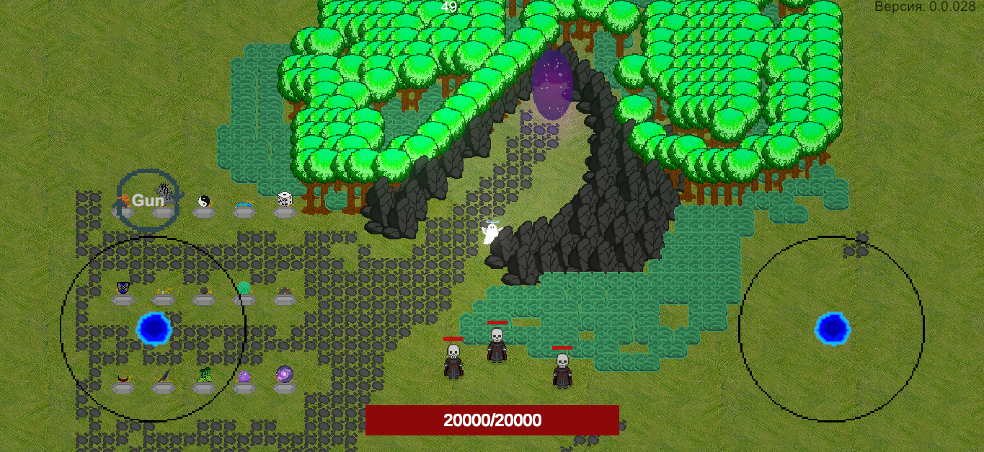

Рисунок 26. Стартовый город.

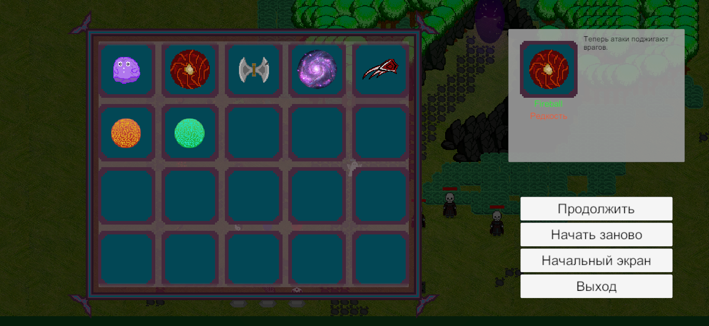

Рисунок 27. Инвентарь игрока.

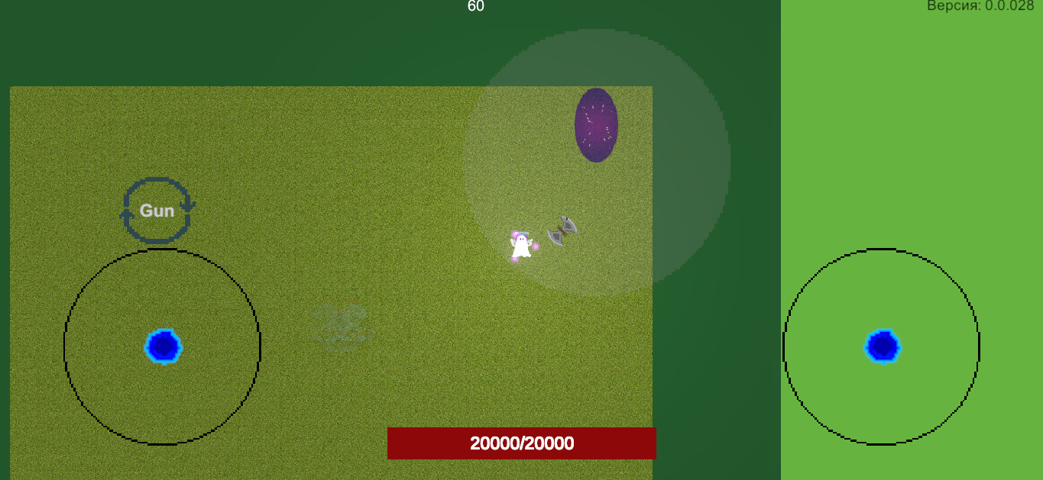

Рисунок 28. Враги в тумане.

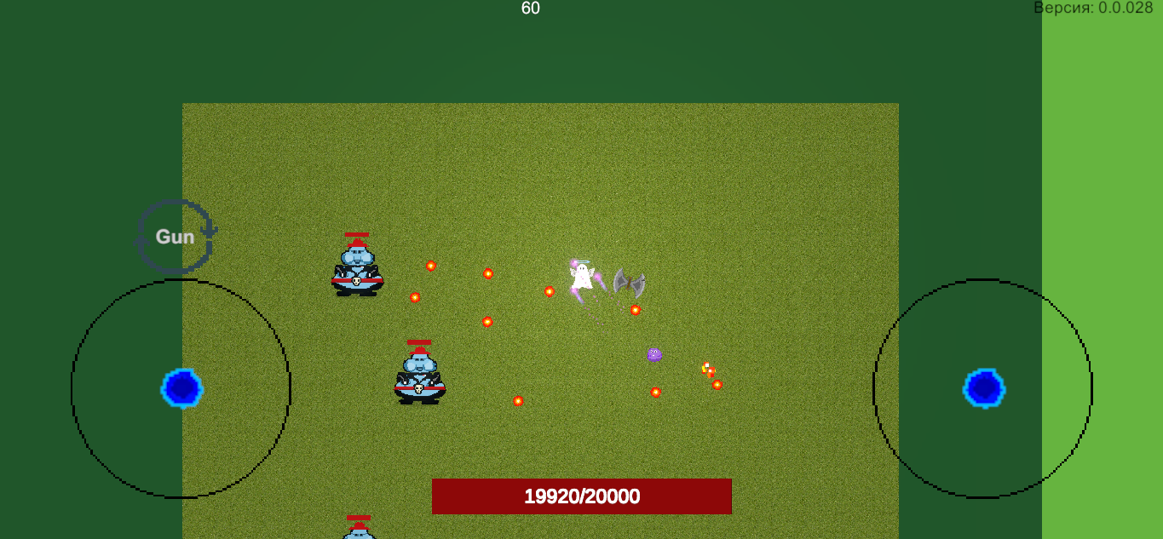

Рисунок 29. Битва со снеговиками.

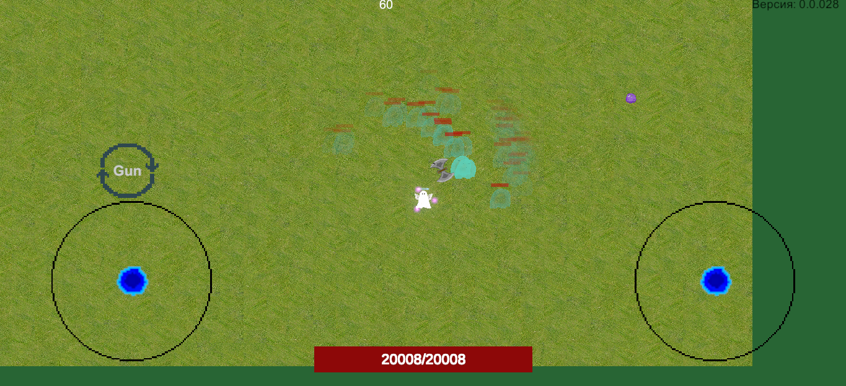

Рисунок 30. Битва с призраками.

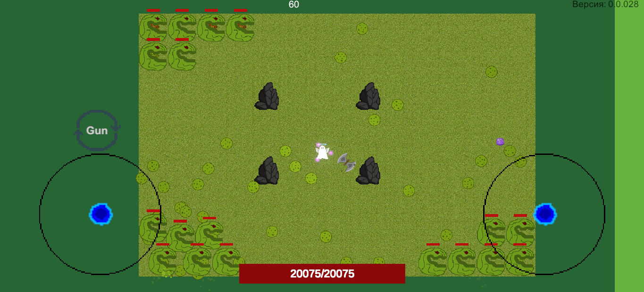

Рисунок 31. Битва с токсичными головами.

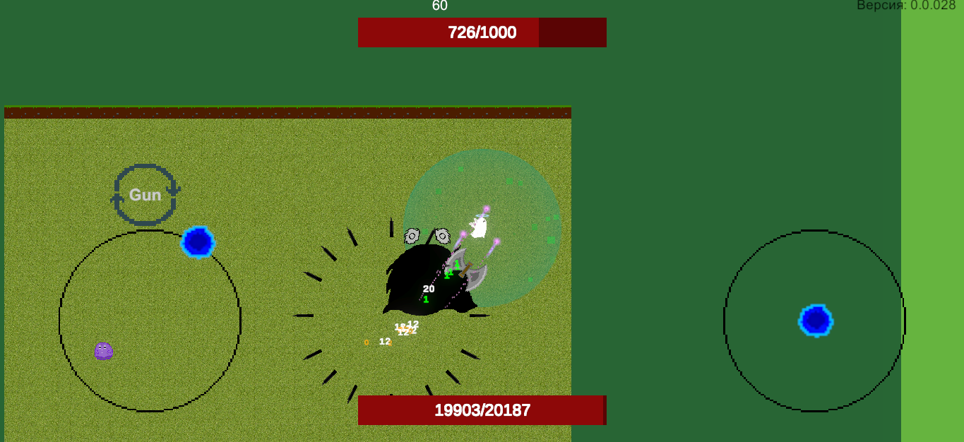

Рисунок 32. Битва с первым боссом.

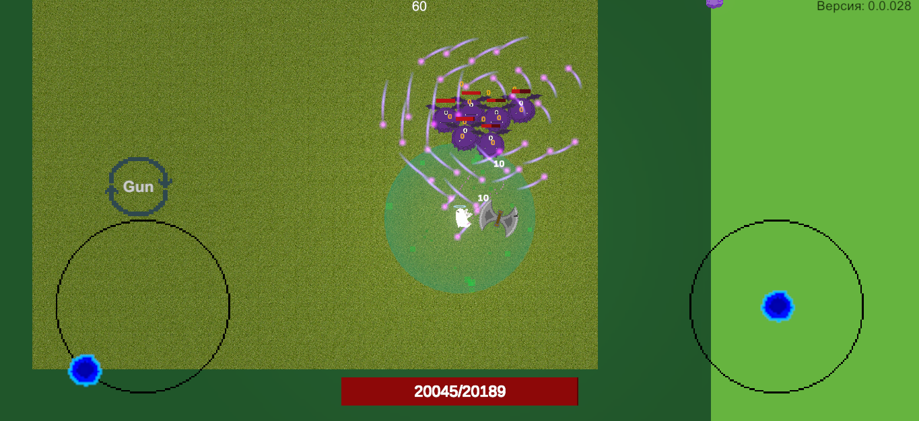

Рисунок 33. Битва со злыми летучими мышами.

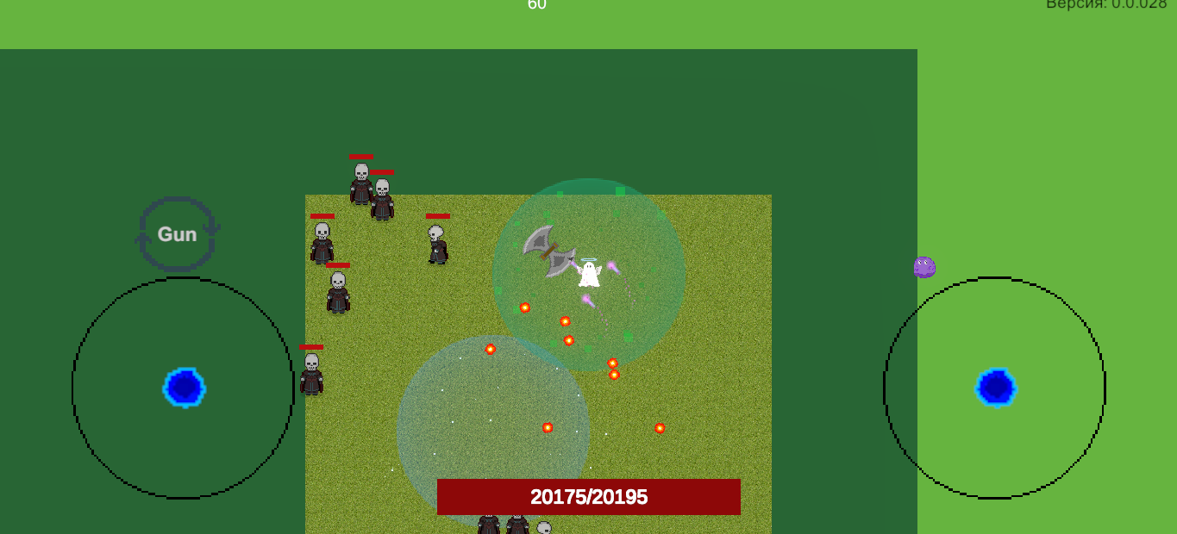

Рисунок 34. Битва со скелетами.

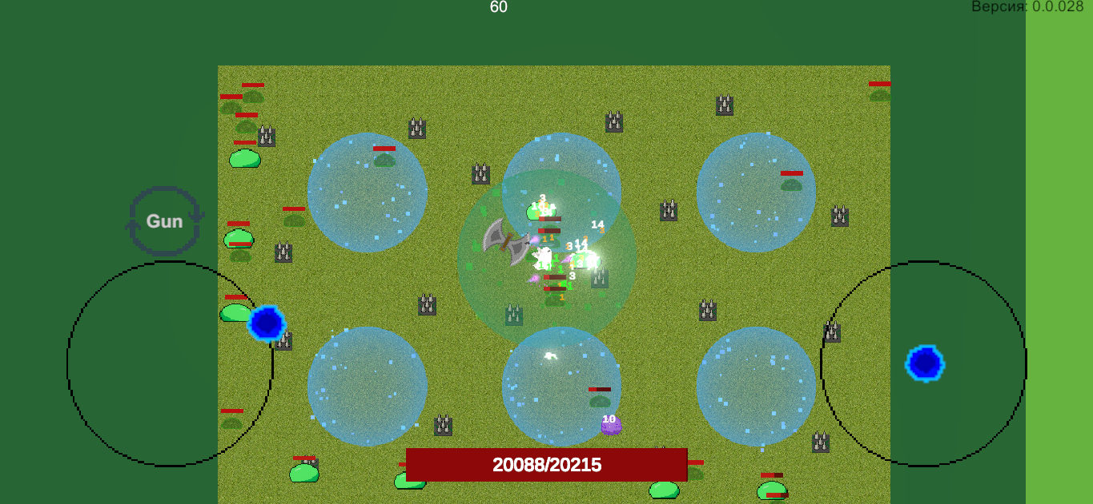

Рисунок 35. Битва со слизнями.

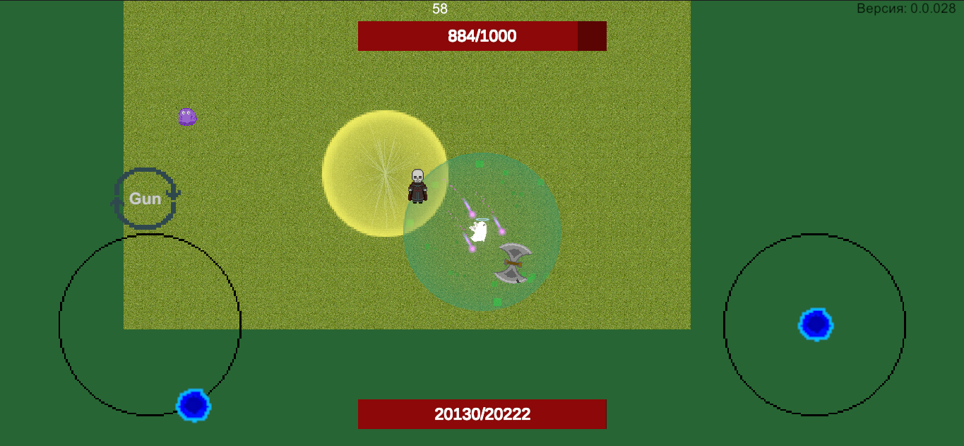

Рисунок 36. Битва со вторым боссом.

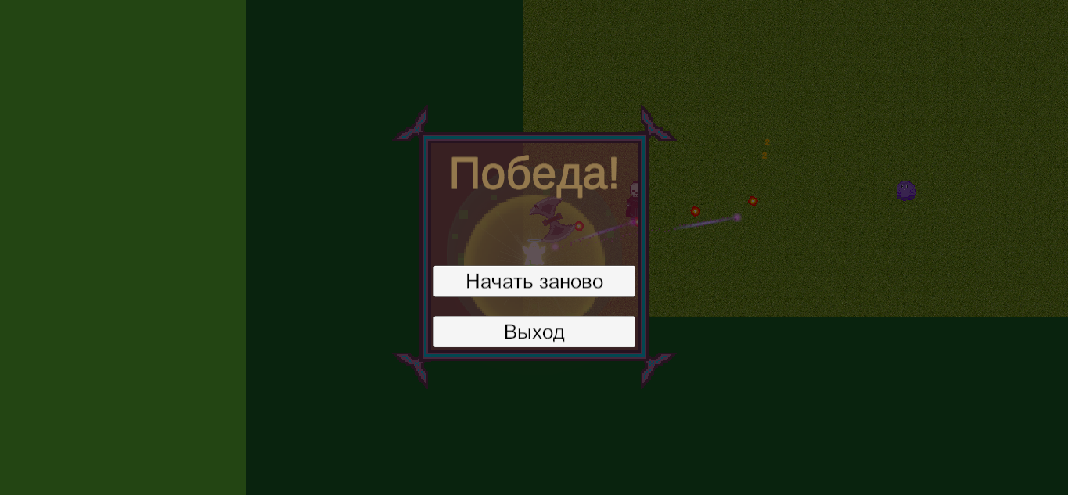

Рисунок 37. Сообщение о победе.